TOLOS V DELFIH

Tolos (grško θόλος ) v Delfih stoji sredi templja Atene Pronaje in stoji 800 metrov od glavnega templja v Delfih. Na mestu Ateninega templja, ki je simboliziral vhod v Delfski kompleks templjev, je znana že neolitska poselitev in kasneje prisotnost Mikencev. Na tem mestu so častili boginjo zemlje s katero je, preko simbolike arhitekture povezan tudi tolos. Je pozno klasični okrogli tempelj, zgrajen med leti 380 in 360 pred Kristusom. Vetruvij za njegovega arhitekta označuje Theodorusa iz Fokaje, ki je za gradnjo uporabil precizne matematične kalkulacije in tempelj zgradil v razmerjih zlatega reza. Tempelj je visok 13.5 metra, njegov zunanji premer pa meri 14.76 metra. Zunanja konstrukcija je zgrajena iz penteliškega marmorja, zidovi pa so bili postavljeni na eluzijskem kamnu. Na zunanji strani ima 20 stebrov dorskega tipa, na notranji strani pa 10 stebrov zgodnjega korintskega tipa, ki so prislonjeni na steno. Notranji stebri z rastlinskimi ornamenti in okrogla oblika templja ga povezujeta s starim kultom boginje zemlje saj predstavljata sveti gozd. Stal je na krepidonu s tremi stopnicami, med dvema vrstama stebrov pa je bil prehod z ornamentirano streho. Nad zunanjim stebriščem je bil epistil s triglifi in metopami, na katerem je bil relief ki je prikazoval boje amazonk s kentavri. Njegov namen nam ni poznan, morda je povezan s kultom lokalnega heroja ali pa je bil uporabljen za hrambo kipov.

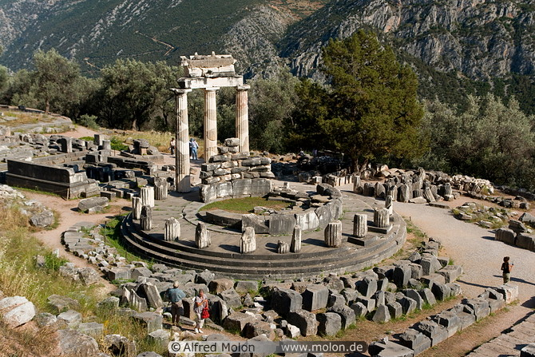
David Glavič 17.5.2011

Tolos v Delfih danes
(http://www.molon.de/galleries/Greece/Central/Delphi/AthenaTemple/img.php?pic=3)
Literatura:

http://www.molon.de/galleries/Greece/Central/Delphi/AthenaTemple/img.php?pic=3

http://360traveldestinations.com/the-sanctuary-of-athena-pronaia-%E2%80%93-delphi.html

http://www.goddess-athena.org/Museum/Temples/Delphi/index.htm

http://www.greek-thesaurus.gr/Delphi-tholos.html

http://sacredsites.com/europe/greece/delphi.html

http://www.coastal.edu/ashes2art/delphi2/marmaria/tholos_temple.html

